Jaargang 3, No.3 | Pagina 1 | Mei/Juni 2015
Jong Blauw Special #EKPraag  Het nu volgende verhaal is fictie. Elke gelijkenis met personen en/of gebeurtenissen berust op louter toeval. Based upon a true story.  Op een grauwe donderdag, veel te vroeg in de morgen, was het zover. Een selecte delegatie Jong Blauw atleten vertrok na korte nachtrust richting het EK indoor atletiek in Praag. Het plan was duidelijk, vooraf was gekozen een groep af te vaardigen met de perfecte samenhang, om op hoog niveau van de atletiek te gaan geniete. De groep bestond uit zes personen Eén nestor/groepsoudste/koffietester. Want koffie dient, zeker vroeg in de morgen, goed van kwaliteit te zijn, perfect op temperatuur en intens van smaak. Eén onafhankelijk analist, sportkenner, zonder binding met atletiek of Nova, om ons met beide benen op de grond te houden en prestaties op de juiste waarde te schatten. Eén bagageverantwoordelijke, verantwoordelijk voor 50% van onze bagage. Eén voedingsdeskundige, van snoepen word je liever en dát moet op zo’n trip gehandhaafd worden. Eén reisleider, hoofdboeker en tevens geestelijk vader van de onderneming. En één feitenkenner, webmaster voor de digitale verslaglegging. In alle vroegte werd 50% van de bagage ingeleverd aan de balie om plaats te nemen in het ruim. De koffie werd gekeurd en goed bevonden. Clarence, de koffie-expert bestelde hem extra intens van smaak. De knieruimte bij de KLM bleek voldoende, de vliegangst werd overwonnen (vliegangst net als veel andere dingen onzin, de kans is immers maar 50% dat het vliegtuig neer stort, het stort namelijk of neer, of niet neer) en koers werd gezet richting centraal Europa. Al snel bleek het evenwicht in de groep niet helemaal perfect. Gelukkig maakten we al snel kennis met de welkome aanvulling van de groep. Navigatie-expert Frank-Frank en communicatie-expert Jelle, met een neusje voor gratis WiFi, sloten zich al snel aan bij de groep. Aangekomen in Praag begon het drukke programma met een stadstour. Onder leiding van Frank werd kennis gemaakt met Vaclav Havel, Franz Kafka, Havel IV. Soms werd van de route afgeweken, maar daar het nog niet donker was, was het niet erg dat ook donkere steegjes en de lokale tippelzone aangedaan werden. Praag is een stad voor historie, cultuur en cabaret. Eén van de historische feitjes is dat Pilsner een Tsjechische vinding is. Een groot deel van de groep ging de productconfrontatie aan. Gelukkig had Wouter zijn pub-radar aan staan en werd snel een geschikt etablissement gevonden. De ontspanning van de middag bestond uit hartenjagen in de WiFi-lounge waarna de shopping-radar van de dames ons naar een winkelcentrum bracht alwaar een eenvoudige maaltijd genuttigd kon worden. De vrijdag begon met een securitycheck bij het stadion, gelukkig hielden de hordelopers hier rekening mee, zij probeerden speciaal voor ons de boel te vertragen. Alle leden kwamen keurig met hun smokkelwaar het stadion binnen. Het enige doel van de beveiliging leek om de boel te vertragen, want nauwkeurigheid hield te wensen over. Waarschijnlijk moet de eerste atletiekhooligan nog geboren worden. De goody-bag werd in ontvangst genomen en een dagje genieten mocht beginnen. Wij juichten vooral voor Anouk Vetter, helaas moest Nadine Broersen opgeven. De rest van het stadion juichte voor Klubbie-nova, hetgeen mij wel kon bekoren. ’s Avonds werd een restaurant gezocht, wat wel wat moeite kostte. Bij het binnentreden van een bijna leeg restaurant werden enkele hilarische oneliners gebezigd als ‘Ik heb hier niet zo’n goed gevoel over’ en het immer positieve ‘Zullen we de groep hier opsplitsen?’ Zeker van dat laatste kon natuurlijk geen sprake zijn. In het later gevonden restaurant at tot mijn verbazing niet iedereen zijn bord netjes leeg. Maar iedereen was dan ook de hele dag lief geweest en had netjes met Jolijn meegesnoept.  Vervolg zie JB news pagina 2 |  | NSK Indoor atletiek  Na alle duintrainingen was het dan eindelijk weer tijd voor het NSK- indoor. Jammer genoeg was Hugo V. de enige die meedeed dit jaar. Door ziekte werden de door hem gezette doelen niet gehaald, maar dit mocht alsnog de pret niet drukken. Er is namelijk geen groter feest dan de studentenkampioenschappen atletiek. We hopen dus dat er volgende keer een grotere afvaardiging af zal reizen naar de NSK’s door het hele land.  Jong Blauw Prijsvraag  Hoe heet deze mascotte die onlangs bij een groot atletiek evenement is gebruikt? U kunt uw antwoord sturen naar prijsvraag@jbnieuws.nl  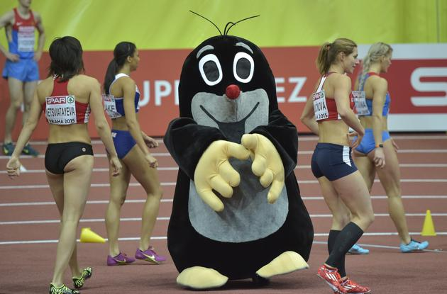  Onder de goede inzendingen verloten wij een meet & greet met atletiektopper Matthijs de G en een nachtje slapen in een van de bekende JB partytenten.  Ben je de weg kwijt in Praag? Dan is je FrankFrank niet in de buurt van een WiFi hotspot

Jaargang 3, No.3 | Pagina 2 | Mei/Juni 2015
Blauwe Meesters  Op zaterdag 13 en zondag 14 juni is het weer zover, het NK masters in Zierikzee. Verschillende Blauwe meesters zullen hier weer gaan strijden om de nodige medailles. Geef je snel op!!  Gehoord op de atletiekbaan:  Ik doe sinds kort aan Nordic Walking  Het gaat hartstikke goed  Volgende week mag ik al zonder stokken | Vervolg van JB news pagina 1  Op de zaterdag bleek de security-check niet nuttiger geworden, wel waren we er nu op voorbereid waardoor we tijdig in het stadion waren om Koster BRONS te zien pakken, want een top-meid is dát zeg!! Helaas was wel bij de security-check de popcorn in beslag genomen, gelukkig werd er niet minder om gesnoept deze dag. Tegen het einde van de dag werd Matthijs in het Adam-kostuum gehesen, waarna een groepsfoto gemaakt werd. Na een dagje genieten op de tribune werd koers gezet richting de binnenstad. Het openbaar vervoer in Praag is puik geregeld. De NS zou er nog wat van kunnen leren. Drie minuten wachttijd is in Praag een eeuwigheid, maar het is verdomde lastig een toernooitje traptredespringen in drie minuten te proppen. Gelukkig is de metro al een attractie op zich, zeker op zaterdag avond als het gezellig is. Een gemiddeld meisje dat in de metro zit voor te drinken draagt een rok die kwa lengte onder doet voor een krachttrainingsgordel. Als Jolijn even gaapt kunnen we duidelijk zien dat haar maaginhoud voornamelijk uit popcorn bestaat. Bij het Tsjechiscche meisje verderop in de metro is dit door haar roklengte vanaf de andere kant heel goed waar te nemen. Uit een analyse van de dames blijkt dat Tsjechische dames zich graag kleden in te korte rokjes, huidkleurige panty’s, vetrolverplaatstende corsetten met korte zwarte laklaarsjes of hoge laklaarzen tot de knie. Kortom een tenue dat in Nederland voornamelijk op ondeugende slaapkamers gedragen wordt. De heren gaan voornamelijk gekleed in lange rode jassen en gitterstropdassen. Linda wilde, cultureel als ze is, nog graag naar het museum, maar het idee van seks-machine-museum viel niet bij iedereen in goede aarde. Ook bleek een Tsjechische variant van K3 in de stad en de route naar de door Erik geadviseerde strip-boeken-beurs bleek goed te vinden. Een zwarte op sinterklaas lijkende man nodigde ons nog uit voor een (Joop van de Ende?) cabaret-voorstelling, maar ook dit wezen we af. Wel werd Diskoteque Double Trouble aangedaan, hier konden we ons heerlijk thuis voelen, want er werden voornamelijk werken van Nederlandse componisten gedraaid. De danseres was wel te dik, of ze had te weinig aan. Haar kleedkamer/ het damestoilet werd omschreven als een hoerenhol. Na een emmer Mojito en de in huize Smit gebruikelijke refill werd koers gezet naar het bij vrijgezellenfeesten populaire Coyote’s. Hier liepen we een opdringerige fan van Linda tegen het lijf. Eerder op de dag hadden we hem duidelijk gemaakt niet met hem te zullen gaan stappen, maar om drie uur ’s nachts had hij ons dan toch gevonden. Een ontsnappingsplan werd uitgedacht en door middel van een gedrogeerde taxichauffeur werd koers gezet naar het hotel die ons daar om half 5 in de morgen afzette, alwaar de stalker en de nieuwe stadion-dag op ons wachtten. De zondag/finale-dag was uitslapen tot 9:00h, heerlijk! De 7-kamp werd afgemaakt, StNicolaas was niet geheel in goeden doen maar pakte toch BRONS! Tijmen Kupers mocht aantreden op de 800m. De Epke van de Nederlandse atletiek, nuchter en enthousiast. Door het dolle heen was hij toe hij BRONS pakte. En nogsteeds even enthousiast en blij toen we even later zn plak even mochten vasthouden. Ook Sifan was niet in goeden doen, maar pakte toch GOUD. Een Tsjechisch outsider bij de mannen startte langzaam op de 1500m. Bijna aandoenlijk hoe het thuispubliek juichte toen hij uit laatste positie iemand inhaalde en daarna nog een keer. Maar gaandeweg bleek de kamikaze-Tsjech toch kansen te hebben. Op het laatste rechte stuk nam hij uiteindelijk de koppositie over, de O2-arena kolkte van geluid. Na dit spectakel was Dafne aan de beurt… en we weten allemaal wat ze deed… wat een vrouw!! Als laatste was de 4x400m aan de beurt, alle Tsjechen op de banken, want zij hebben Maslak. Ze hadden duidelijk niet gerekend op België, want die hebben Borlee, Borlee, Borlee en nog iemand. Moe maar voldaan gingen we de metro weer in om uit te stappen in ‘de andere stad’ om weer lekker wat te eten. Daarna weer lekker vroeg te bed, want om 04:00h gaat de wekker weer om de retourvlucht te kunnen halen. Bram, Jesse, Jolijn, Linda en Wouter. Bedankt, het was een topweekend!
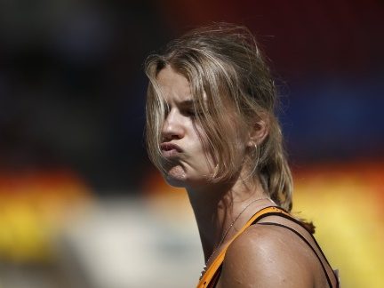
Cheer Chart
De top 5 van wedstrijden waar het gaat gebeuren, en waar je dus als supporter of deelnemer bij moet zijn komende twee maanden:

1: 3e Heer en Meester Instuif, 22 mei, Warmenhuizen

2: NK junioren, 26 t/m 28 juni, Breda

3: 2e Senioren competitie wedstrijd, 3 mei, Heerhugowaard

4: NK Masters, 13 en 14 juni, Zierikzee

5: 3e Senioren competitie wedstrijd, 7 juni, Uithoorn

